Im 2. Halbjahr des Schuljahres 2012/13 begannen die Schüler und Schülerinnen der Klasse R9b im WPU-Unterricht zusammen mit Lehrerin Vera Hienz mit dem Bau der Ameise. Nach dem Plan wurden erst mal alle Einzelteile in Gruppen zugeschnitten. Kopf, Körper und Beinpaare dann zusammengelegt, vorgebohrt und verschraubt. Bis alles passte war schon einige Zeit vergangen, pro Woche zwei Stunden war nicht viel!.. Endlich konnten wir die Ameise schon mal probeweise krabbeln lassen..
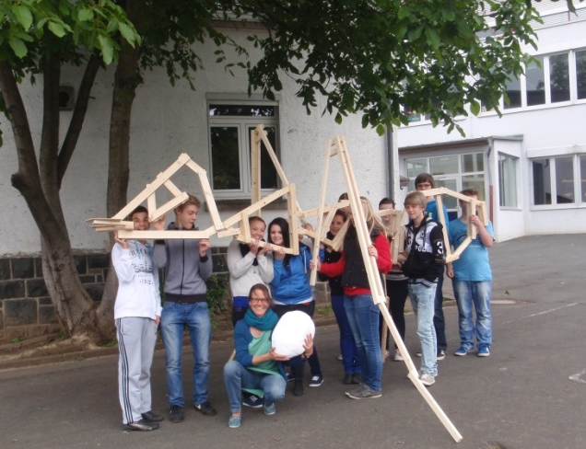
Im neuen Schuljahr 2013/14 ist unsere Ameise von der neuen WPU-Gruppe der Klasse R10a farbig gestaltet worden und bekam einen bunten Hinterleib.
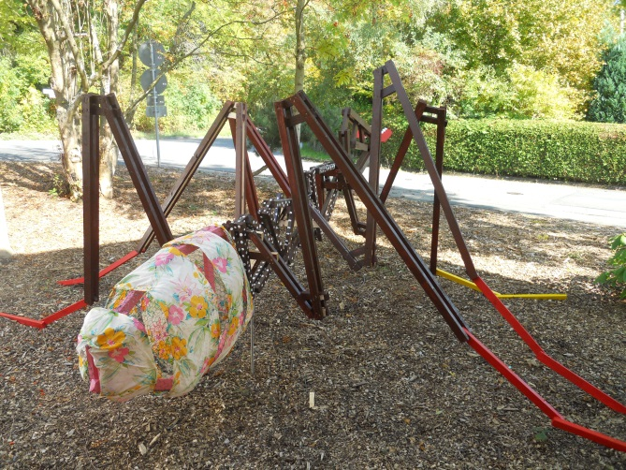

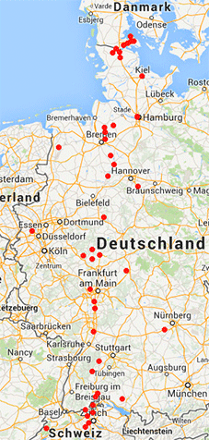
Unser Brief an das „Ameisenteam“ am 15.01.2014
Liebe "Ameisen",
Nun ist auch unsere Ameise fertiggestellt worden von der neuen WPU-Gruppe der Klasse R10a. Wir haben sie vor der Schule aufgestellt und von unserem Hausmeister mit zwei Eisenstangen sichern lassen. Sie ist jetzt ein Teil einer Gestaltung des Schulvorplatzes zusammen mit einem von Schülern gebauten Bücherbaum und einem neuen Wandbild zum Thema Lesen. Schon ca. 3 Monate steht sie dort und trotzt Wind und Wetter. Jeden Morgen begrüßt sie Schüler und Lehrer auf dem Weg in die Schule. Viele Grüße aus der Mittelpunktschule Hartenrod!
Inzwischen steht sie nun also fast ein Jahr!!!
Initiatoren waren eine Künstlergruppe aus Sins in der Schweiz, die auch sonst riesige Insektenfiguren aus Metall bauen. Eine Schule aus Sins hat dann viele Schulen in der Schweiz, Deutschland und Dänemark angeschrieben, ob sie mithelfen eine Ameisenstraße von der Schweiz bis nach Dänemark zu bauen. Wir waren dabei, u.a. auch die Richtsbergschule in Marburg.
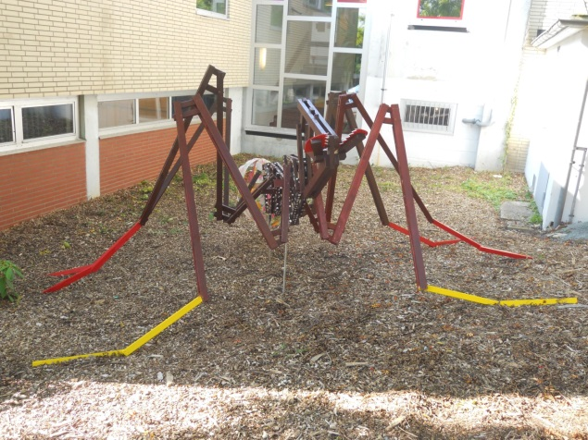
Alle Schulen bauten auch noch ein Ameisenei,
das nach Dänemark geschickt wurde, wo alle
zur Endausstellung in Augustenborg ausgestellt
wurden. Dort ist das Ende der Ameisenstraße,
die in Form von Plakaten aller Schulen präsen-
tiert wurde. Frau Hienz schaute sich das Ganze
am 23. Oktober an und traf dort auch die
Künstlergruppe mit dem Initiator Jörg Rohner.
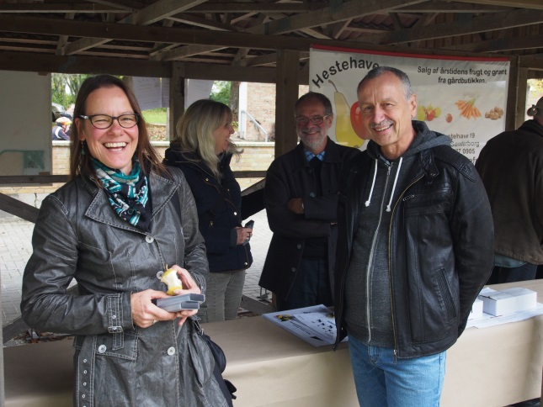
Wie lange unsere Ameise noch stand hält ist
die Frage, aber uns fällt sicher noch etwas
ein, wie wir sie würdig verabschieden können.
Auf jeden Fall eine gelungene Aktion!!
Und als Bild führt die Ameise schon auf einem
Flyer neue Kolleg/innen in die Schule ein, mir nach!
